第三次作业-基于JOB作业平台实现游戏主机日志备份

# 实验目的

1. 了解蓝鲸作业平台的功能与使用方法
2. 掌握作业平台的基本概念和作业平台的基本使用
3. 熟悉脚本的概念和语法，学习简单脚本的编写
4. 掌握作业平台 “方案执行”、“获取作业执行状态”等接口的调用
5. 熟悉Django模型的设计和ORM操作，完成备份记录的建模和数据库读写功能
6. 提升SaaS应用的开发技能，巩固Django基础知识

# 实验环境

1. 硬件环境需求： PC或笔记本， 支持外网访问
2. 软件环境需求

系统： Windows, MacOS, Linux

安装 Python 3.6.12

安装 MySQL 8.3

安装 Git (最新版本即可)

安装 pre-commit代码检查工具（可选）

安装 VSCode，PyCharm 或其它 IDE

# 实验内容

在《基于CMDB配置平台管理游戏的主机》的基础上，借助蓝鲸作业平台编写脚本，通过蓝鲸网关/ESB组件API调用作业平台接口实现文件的查询和备份，并根据文件查询和备份条件，设计对应接口；同时记下备份记录，实现备份记录的查询功能。

# 实验评分标准

整体要求：请同学们采用迭代方式进行需求分析、面向对象设计和编程实现，实训课报告中需包含相应的需求规约、设计规约、接口文档，项目开发说明

考点一：在作业平台编写简单脚本，实现文件查询和文件备份执行方案

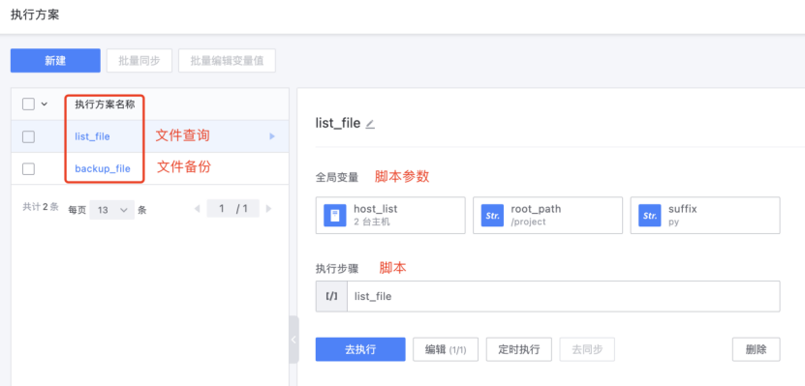

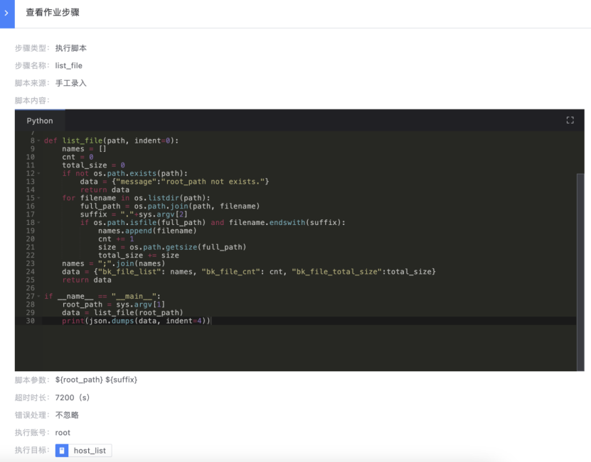

相关资料：

1.蓝鲸作业平台：[蓝鲸作业平台](https://job.ce.bktencent.com/biz/3/home/)

考点二：在《基于CMDB配置平台管理游戏的主机》的基础上，实现文件查询接口，通过蓝鲸 ESB组件API联通作业平台进行方案执行和结果查询，并在前端进行参数传递和数据渲染

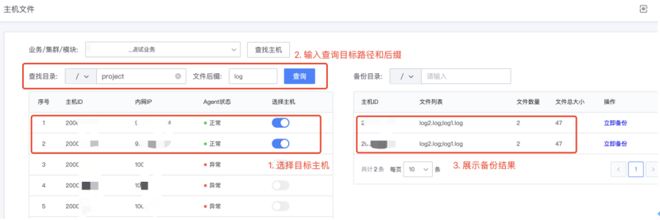

相关资料：

1.蓝鲸组件API文档：[蓝鲸组件API文档中心](https://apigw.ce.bktencent.com/docs/component-api)

2.蓝鲸MagicBox组件库：蓝鲸MagicBox组件库

考点三：实现文件备份接口，通过蓝鲸 ESB组件API联通作业平台进行方案执行和结果查询，记下备份记录，并在前端进行参数传递和数据渲染

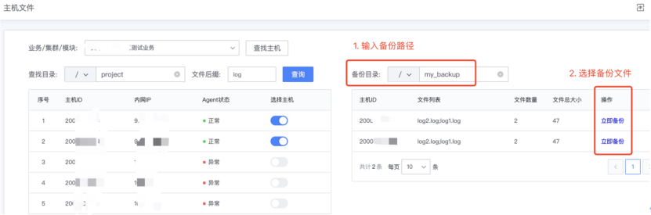

考点四：实现备份记录查询接口，展示备份主机、备份文件目录、备份文件后缀等信息，并附上备份执行结果链接，点击可跳转作业平台对应的执行方案结果页面

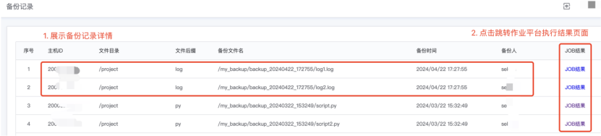

其他评分项：

1.Python代码符合[PEP8规范](https://www.python.org/dev/peps/pep-0008/)，可酌情加分

2.系统边界考虑完善，系统性能优良，可酌情加分

3.前端界面优美，用户交互体验良好，可酌情加分

4.实现主机状态拉取、主机批量选择等功能，可酌情加分

5.使用异步任务进行文件备份，可酌情加分

6.后端代码能够实现单元测试以及日志、异常处理等，可酌情加分

# 实验过程与结果

* + - 1. **创建作业**

1. **创建文件查询作业**

1. **创建文件备份作业**

* + - 1. **创建执行方案**

1. **创建文件查询执行方案**

1. **创建文件备份执行方案**

* + - 1. **创建执行方案**

1. **文件查询方案执行测试**

1. **文件备份方案执行测试**

1. **记录执行方案ID**

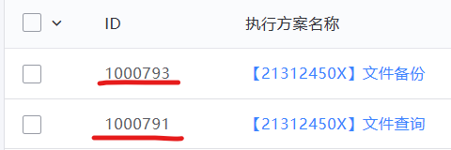

* + - 1. **后端实现文件查询接口**

1. **编写home_application/constants.py如下：**

1. **在home_application/views.py中编写查询接口视图函数def search_file(request)如下：**

* + - 1. **后端实现文件备份接口**

1. **在home_application/models.py中创建BackupRecord如下：**

1. **使用python manage.py makemigrations 与 python manage.py migrate执行数据库迁移**
2. **在home_application/views.py中编写文件备份接口函数与后端备份记录查询函数如下：**

* + - 1. **添加文件查询、文件备份、文件备份查询到路由中**

* + - 1. **部署到蓝鲸平台**

1. **添加环境变量**

1. **部署上线，最终效果如下：**

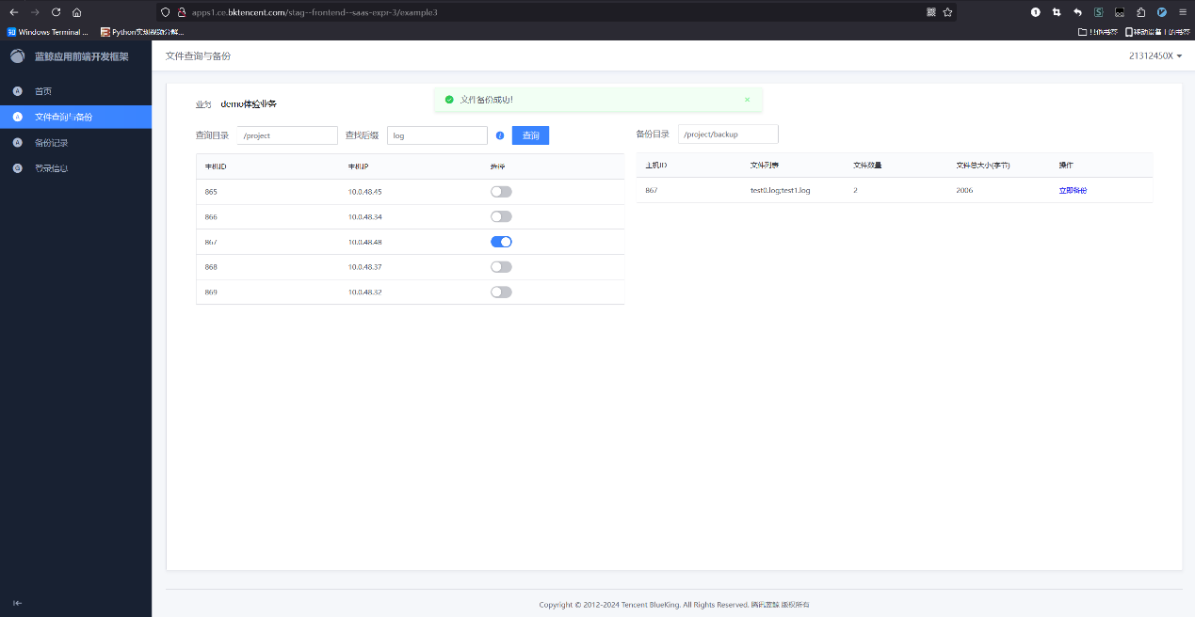

# 实验心得与体会

**通过这次基于JOB作业平台实现游戏主机日志备份的实验，我深入了解了蓝鲸作业平台的功能和使用方法。编写脚本实现文件查询和备份，不仅提升了我的脚本编写能力，也让我掌握了作业平台接口的调用方法。在实现备份记录的建模和数据库操作过程中，我更加熟悉了Django的ORM操作。这次实验不仅巩固了我的SaaS开发技能，也让我体会到了自动化运维的强大功能。**